サーバプログラミング演習

日程管理システム

要件定義書

第３．０版（確定版）

[チーム名　MNB]

[学籍番号　15FI028　] [氏名　織田　奎太朗　]

[学籍番号　15FI009　] [氏名　和泉　恵太　]

[学籍番号　15FI018　] [氏名　江森　智也　]

[学籍番号　15FI026　] [氏名　尾崎　将　]

[学籍番号　15FI029　] [氏名　落合　竜也　]

レビュー記録

|  |  |  |  |  |
| --- | --- | --- | --- | --- |
| 回数 | 実施日 | レビュアー氏名 | 指摘内容 | 結果 |
| 1回目  1．0版 | 4月28日 | 松高 | 1．部員ごとにシステム上で情報の確認ができるとあるが，どのユーザーがイベントを確認できるのか，管理者が確認できる機能が欲しい．  2．システム上にグラフィカルという記述があるが，具体的にどのようなGUIにすれば解決できるのか？  3．ユースケースのところがうすいのでもう少し機能を増やす． |  |
| 2回目  2．0版 |  |  |  |  |
| 3回目  X．Y版 |  |  |  |  |

変更履歴

|  |  |  |  |  |
| --- | --- | --- | --- | --- |
| No | 変更箇所 | 変更内容 | 変更者 | 変更日 |
| NO．1 | 4．要件定義 | ユースケース文の変更，及び追加 | 織田　奎太朗 |  |
|  |  |  |  |  |
|  |  |  |  |  |
|  |  |  |  |  |
|  |  |  |  |  |
|  |  |  |  |  |
|  |  |  |  |  |
|  |  |  |  |  |
|  |  |  |  |  |
|  |  |  |  |  |

# 1．開発の背景

班員全員がソフトウェア研究部に所属しており現状ソフトウェア研究部では部の活動日時やイベントの告知をメールで行っている．だが実際，メールでの伝達では部員の生活によっては数あるメールの中に埋もれてしまい気づかない場合があり，「連絡が隅々まで行き届かない」という問題点がある．また，メールのように文字媒体だけだと「情報量が少ない」，「グラフィカル感に欠けている」という問題点もある．

そこで，これらの問題を解決するために日程管理システムを開発する．

開発する日程管理システムでは，利用者である部員ごとにアカウントを作成し，アカウントごとに講習会の日程を表示できるカレンダーを閲覧することができる機能を持っており，それらの情報に対してフィルタリングを行う機能を持つ．また，管理権限を持つ役職が「講習日程カレンダーの編集」や「イベントへの参加フォームの作成」などがおこなえ，その編集内容や作成内容を日程管理システムのデータベース上に反映する機能を持っている．日程管理システムを介して活動日時やイベントの告知情報を各部員のアカウントごとのページで確認することができ，メールでの告知における「連絡が隅々まで行き届かない」という問題点を解消することが出来る．また，班ごとの講習会の日程の表示にカレンダーを用いるシステムを組み込むことでグラフィカルな部分を持たせられる点から「文字だけによる情報量の少なさ」や「グラフィカル感に欠ける」といった問題点も解決することができる．

# 2．システムの概要

## 2．1 システムの名称

日程管理システム

## 2．2 システムについての簡単な説明

本システムは，管理者がDBに講習の日程や内容を登録し，それを利用者個人のアカウントに対してDBに登録した情報をカレンダーの形式で表示させるものである．

管理者は登録した情報の内容を編集，削除することが出来る．

利用者は各個人ごとにアカウントを保有でき，それぞれでDB上に存在するデータの取得および閲覧が可能である．

## 2．3 システム構成図

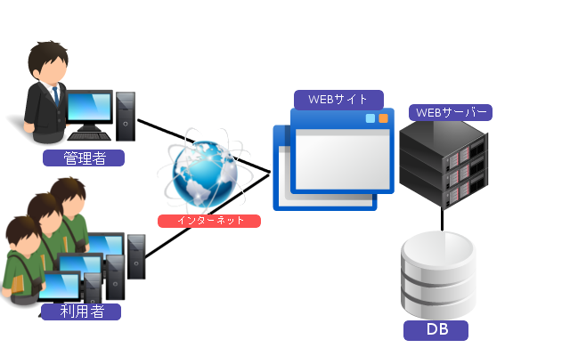

## 2．4 想定ユーザーと利用シナリオ

【部員】

部員は活動日時やイベントの情報を確認するために本システムを利用する．活動日程の確認をするため講習日程カレンダーの閲覧を行うことができる．イベントの告知等を確認するためにお知らせの閲覧を行うことができる．各個人のアカウントごとにアカウント情報の変更や確認が行うことができる．

【役職】

役職は講習日程カレンダーの編集,お知らせの編集を本システムで実施する．講習日程カレンダーに告知する情報の登録及び編集，削除ができる．同様に，お知らせの登録及び編集，削除ができる．

# 3．開発計画

## 3．1 スケジュール

2016年4月25日　要件定義書提出

2016年5月16日　外部設計書提出

2016年5月30日　クラス設計書提出

2016年6月13日　実装終了日

2016年7月7日　テスト，修正及びリファクタリング

2016年7月21日　発表日

## 3．2 開発体制

・プロジェクトマネージャ： 織田　奎太朗

・アプリケーションスペシャリスト：和泉　恵太，落合　竜也

・ITアーキテクト：江森　智也

・品質保証マネージャ：尾崎　将

## 3．3 成果物定義

要件定義書　：　4月14日～4月24日　織田　奎太朗

外部設計書　：　4月25日～5月15日　織田　奎太朗

クラス設計書　：　5月16日～5月29日　織田　奎太朗

発表用スライド　：　5月30日～7月17日　織田　奎太朗

ユーザー操作マニュアル　：　5月16日～7月17日　織田　奎太朗

日程管理システム　：　4月15日～7月17日　織田　奎太朗

# 4．要件定義

## 4．1 機能要求

アカウント管理機能

・日程管理システムは，利用者1人に対して，1つのアカウントを作成する．

日程閲覧機能

・日程管理システムは，常に任意の月のカレンダーフォームを表示しなければならない．

・日程管理システムは，DB上に存在する講習情報を取得しなければならない．

・日程管理システムは，講習予定日が登録された場合，カレンダーフォーム上に存在する講習予定日の欄に講習を行う班名，講習開始時間，教室情報を表示しなければならない．

・講習予定日の欄をクリックされた場合，講習を行う班名，講習開始時間，講習終了時間，教室情報，講習タイトル，コメントを別ウィンドウで表示しなければならない．

講習情報編集機能

・講習情報編集システムは，カレンダーから情報を追加したい日時を指定された後，内容の編集画面へ遷移しなければならない．

・講習情報編集システムは，講習情報の追加，更新，削除の各種ボタンを表示しなければならない．

・講習情報編集システムは，すでに講習予定情報が登録されていた場合に講習情報の追加を押されたとき，エラー表示をしなければならない．

・講習情報編集システムは，講習情報の追加の場合，講習を行う班名，講習開始時間，講習終了時間，教室情報，講習タイトル，コメントの入力フォームを表示しなければならない．

・講習情報編集システムは，講習情報の更新の場合，更新したい日時の登録情報をすべて表示しなければならない．

・講習情報編集システムは，講習情報の削除の場合，DB上に存在する指定された日時のデータをすべて削除しなければならない．

お知らせ編集機能

・お知らせ編集システムは，お知らせボタンが押された場合，内容の編集画面へ遷移しなければならない．

・お知らせ編集システムは，お知らせ情報の追加，更新，削除の各種ボタンを表示しなければならない．

・お知らせ編集システムは，お知らせ情報の追加の場合，お知らせのタイトル，概要の入力フォームを表示しなければならない．

・お知らせ編集システムは，お知らせ情報の更新の場合，更新したいお知らせの登録情報をすべて表示しなければならない．

・お知らせ編集システムは，お知らせ情報の削除の場合，DB上に存在する指定されたお知らせデータをすべて削除しなければならない．

アンケート編集機能

・アンケート編集システムは，アンケートボタンが押された場合，内容の編集画面へ遷移しなければならない．

・アンケート編集システムは，アンケート情報の追加，削除の各種ボタンを表示しなければならない．

・アンケート編集システムは，アンケート情報の追加の場合，アンケートのタイトル，アンケート種類，項目番号を表示しなければならない．

・アンケート編集システムは，アンケート情報の追加の場合，項目追加ボタンを表示しなければならない．

・アンケート編集システムは，アンケート情報の削除の場合，DB上に存在する指定されたアンケート情報をすべて削除しなければならない．

マイページ閲覧機能

・マイページ閲覧システムは，DB上に存在するアカウント情報を取得し，ハンドルネーム，本名，学籍番号，パスワード，メールアドレス，所属班を表示しなければならない．

・マイページ閲覧システムは，アカウント情報の変更ボタン，ユーザー管理ボタンを表示しなければならない．

アカウント情報変更機能

・アカウント情報変更システムは，アカウント情報の変更ボタンが押された場合，内容の変更画面へ遷移しなければならない．

・アカウント情報変更システムは，変更するアカウント情報をすべて表示しなければならない．

・アカウント情報変更システムは，変更前のパスワードの入力を要求しなければならない．

ユーザー情報閲覧機能

・ユーザー情報閲覧システムは，DB上に存在するアカウント情報をすべて一覧にして表示しなければならない．

・ユーザー情報閲覧システムは，アカウント情報１つにつき対応するアカウント情報の変更ボタンを１つ表示しなければならない．

## 4．2 ユースケース図

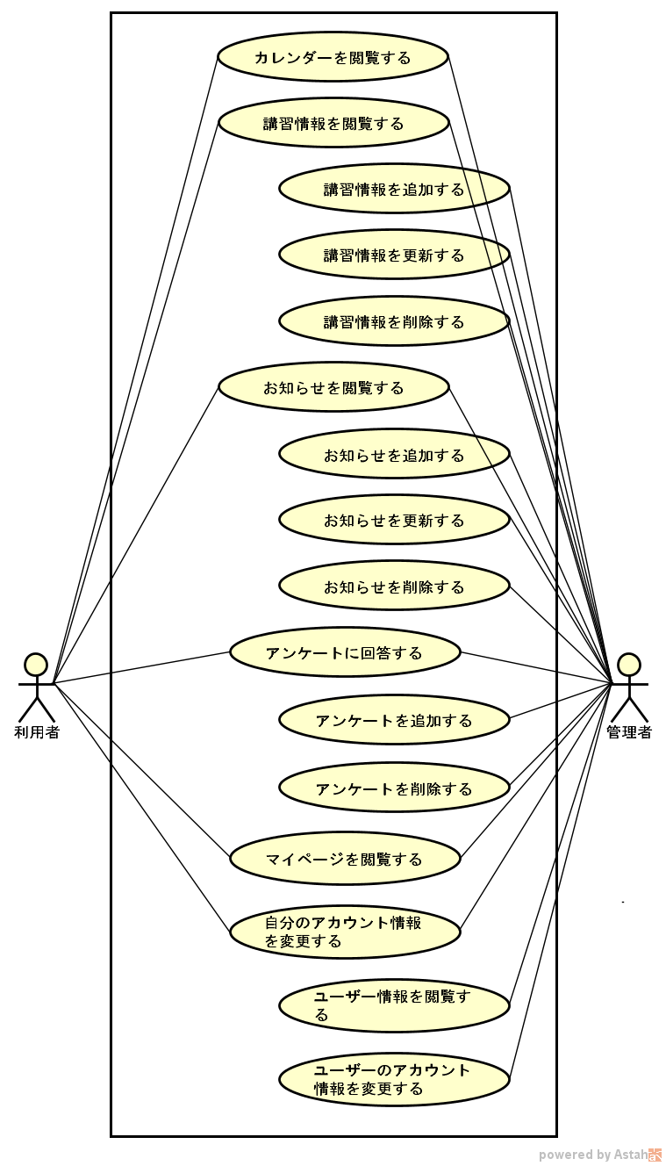

## 4．3 ユースケース文

|  |  |
| --- | --- |
| ユースケースID  ユースケース名  アクタ | UC-001  カレンダーを閲覧する  利用者，管理者 |
| 事前条件 | 1. システムに接続している |
| メインフロー | 1. システムはアクタにカレンダーを表示する 2. システムはDBから講習情報を取得し，カレンダーに表示する |

|  |  |
| --- | --- |
| ユースケースID  ユースケース名  アクタ | UC-002  講習情報を閲覧する  利用者，管理者 |
| 事前条件 | 1. システムに接続している |
| メインフロー | 1. アクタはカレンダー上に存在する任意の講習予定日をクリックする 2. システムはDBから講習情報を取得する 3. システムは利用者と管理者の両人に別ウィンドウで表示する |

|  |  |
| --- | --- |
| ユースケースID  ユースケース名  アクタ | UC-003  講習情報を追加する  管理者 |
| 事前条件 | 1. 管理者としてシステムに接続している |
| メインフロー | 1. 管理者は，講習詳細情報編集画面から追加ボタンをクリックする 2. システムは，管理者に講習情報を追加するための入力フォーム画面を表示する 3. 管理者は，入力フォームに対して情報を入力する 4. 管理者は，すべての項目に対して入力を済ませてから，確定ボタンをクリックする 5. システムは，入力した情報をDBに追加する 6. システムは，管理者に追加が完了したことを伝えるメッセージ文と閉じるボタンを表示する 7. 管理者は閉じるボタンを押す 8. システムは，入力フォーム画面を閉じる |
| 代替フロー（1） | 講習予定情報が登録されていた場合に講習情報の追加を押された場合（ステップ1から分岐）   1. システムは，すでに情報が存在することを管理者に伝えるエラー文を表示する 2. 管理者はエラー文のOKボタンをクリックする（ステップ1へ戻る） |
| 代替フロー（2） | すべての項目に対して入力を済ましていない．（ステップ4から分岐）   1. システムは,すべての項目に入力を済ませていないことを管理者に伝えるエラー文を表示する 2. 管理者はエラー文のOKボタンをクリックする（ステップ4へ戻る） |

|  |  |
| --- | --- |
| ユースケースID  ユースケース名  アクタ | UC-004  講習情報を更新する  管理者 |
| 事前条件 | 1．管理者としてシステムに接続している |
| メインフロー | 1. 管理者は，講習詳細情報編集画面から更新ボタンをクリックする 2. システムは，すでにある講習情報をDBから呼び出して，その情報を更新するために入力フォーム画面を表示する 3. 管理者は，入力フォームに対して情報を更新入力する 4. 管理者は，すべての項目に対して入力を済ませてから，確定ボタンをクリックする 5. システムは，入力された情報をDBに上書きする 6. システムは，管理者に更新が完了したことを伝えるメッセージ文と閉じるボタンを表示する 7. 管理者は閉じるボタンを押す 8. システムは，入力フォーム画面を閉じる |
| 代替フロー（1） | 講習予定情報が登録されていない場合に講習情報の更新を押された場合（ステップ1から分岐）   1. システムは，更新できる登録情報がないことを管理者に伝えるエラーメッセージ文を表示する 2. 管理者はエラー文のOKボタンをクリックする（ステップ1へ戻る） |
| 代替フロー（2） | すべての項目に対して入力を済ましていない（ステップ4から分岐）   1. システムは，すべての項目に入力を済ませていないことを管理者に伝えるエラー文を表示する 2. 管理者，はエラー文のOKボタンをクリックする（ステップ4へ戻る） |

|  |  |
| --- | --- |
| ユースケースID  ユースケース名  アクタ | UC-005  講習情報を削除する  管理者 |
| 事前条件 | 1．管理者としてシステムに接続している |
| メインフロー | 1. 管理者は，講習詳細情報編集画面から削除ボタンをクリックする 2. システムは，削除の確認メッセージと確定ボタンとキャンセルボタンを表示する 3. システムは，確定ボタンを押されるとDBの講習登録情報を削除する 4. システムは，削除が完了したことを伝えるメッセージ文と閉じるボタンを表示する 5. システムは，管理者が閉じるボタンを押すと編集画面に戻る |
| 代替フロー（1） | 講習予定情報が登録されていない場合に講習情報の削除を押された場合（ステップ1から分岐）   1. システムは，削除できる登録情報がないことを管理者に伝えるエラーメッセージ文を表示する 2. 管理者はエラー文の完了ボタンをクリックする（ステップ1へ戻る |
| 代替フロー（2） | キャンセルボタンが押された場合（ステップ2から分岐）   1. システムは削除の確認メッセージを削除する |

|  |  |
| --- | --- |
| ユースケースID  ユースケース名  アクタ | UC-006  お知らせを閲覧する  利用者，管理者 |
| 事前条件 | 1. システムに接続している |
| メインフロー | 1. アクタにお知らせを表示する 2. システムはDBからお知らせの情報を取得しお知らせに表示する |

|  |  |
| --- | --- |
| ユースケースID  ユースケース名  アクタ | UC-007  お知らせを追加する  管理者 |
| 事前条件 | 1. 管理者としてシステムに接続している |
| メインフロー | 1. 管理者は，お知らせ編集画面から追加ボタンをクリックする 2. システムは，管理者にお知らせを追加するためのフォームを表示する 3. 管理者は，入力フォームに対して情報を入力する 4. 管理者は入力を完了したら，確定ボタンをクリックする 5. システムは，入力した情報をDBに追加する 6. システムは，管理者に追加が完了したことを伝えるメッセージ文と閉じるボタンを表示する 7. 管理者は閉じるボタンを押す 8. システムは，入力フォームを閉じる |
| 代替フロー（1） | すべての項目に対して入力を済ましていない．（ステップ4から分岐）   1. システムは,すべての項目に入力を済ませていないことを管理者に伝えるエラー文を表示する 2. 管理者はエラー文のOKボタンをクリックする（ステップ4へ戻る） |

|  |  |
| --- | --- |
| ユースケースID  ユースケース名  アクタ | UC-008  お知らせを更新する  管理者 |
| 事前条件 | 1. 管理者としてシステムに接続している |
| メインフロー | 1. 管理者は，お知らせ編集画面から更新ボタンをクリックする 2. システムは，管理者に講習情報を追加するための入力フォーム画面を表示する 3. 管理者は，入力フォームに対して情報を入力する 4. 管理者は，すべての項目に対して入力を済ませてから，確定ボタンをクリックする 5. システムは，入力した情報をDBに追加する 6. システムは，管理者に追加が完了したことを伝えるメッセージ文と閉じるボタンを表示する 7. 管理者は閉じるボタンを押す 8. システムは，入力フォーム画面を閉じる |
| 代替フロー（1） | お知らせ情報が登録されていない場合にお知らせ情報の更新を押された場合（ステップ1から分岐）   1. システムは，更新できるお知らせ情報がないことを管理者に伝えるエラーメッセージ文を表示する 2. 管理者はエラー文のOKボタンをクリックする（ステップ1へ戻る） |
| 代替フロー（2） | すべての項目に対して入力を済ましていない（ステップ4から分岐）   1. システムは，すべての項目に入力を済ませていないことを管理者に伝えるエラー文を表示する 2. 管理者，はエラー文のOKボタンをクリックする（ステップ4へ戻る） |

|  |  |
| --- | --- |
| ユースケースID  ユースケース名  アクタ | UC-009  お知らせを削除する  管理者 |
| 事前条件 | 1. 管理者としてシステムに接続している |
| メインフロー | 1. 管理者は，お知らせ編集画面から削除ボタンをクリックする 2. システムは，削除の確認メッセージと確定ボタンとキャンセルボタンを表示する 3. システムは，確定ボタンを押されるとDBの講習登録情報を削除する 4. システムは，削除が完了したことを伝えるメッセージ文と閉じるボタンを表示する 5. システムは，管理者が閉じるボタンを押すとお知らせ編集画面に戻る |
| 代替フロー（1） | お知らせ情報が登録されていない場合にお知らせ情報の削除を押された場合（ステップ1から分岐）   1. システムは，削除できるお知らせ情報がないことを管理者に伝えるエラーメッセージ文を表示する 2. 管理者はエラー文の完了ボタンをクリックする（ステップ1へ戻る |
| 代替フロー（2） | キャンセルボタンが押された場合（ステップ2から分岐）   1. システムは削除の確認メッセージを削除する |

|  |  |
| --- | --- |
| ユースケースID  ユースケース名  アクタ | UC-010  アンケートに回答する  利用者，管理者 |
| 事前条件 | 1. システムに接続している |
| メインフロー | 1. システムは，アンケート一覧をDB上から取得し表示する 2. アクタは, 回答するアンケートを選択する 3. システムは，アンケートに回答するための回答フォームを表示する 4. アクタは，回答フォームに対して情報を入力する 5. アクタは回答を完了したら，回答送信ボタンをクリックする 6. システムは，回答された情報をDBに追加する 7. システムは，アクタに回答が完了したことを伝えるメッセージ文と閉じるボタンを表示する 8. アクタは閉じるボタンを押す 9. システムは，回答フォームを閉じる |

|  |  |
| --- | --- |
| ユースケースID  ユースケース名  アクタ | UC-011  アンケートを追加する  管理者 |
| 事前条件 | 1. 管理者としてシステムに接続している |
| メインフロー | 1. 管理者は，アンケート編集画面から追加ボタンをクリックする 2. システムは，管理者にアンケートを追加するためのフォームを表示する 3. 管理者は，入力フォームに対して情報を入力する 4. 管理者は入力を完了したら，確定ボタンをクリックする 5. システムは，入力した情報をDBに追加する 6. システムは，管理者に追加が完了したことを伝えるメッセージ文と閉じるボタンを表示する 7. 管理者は閉じるボタンをクリックする 8. システムは，入力フォームを閉じる |
| 代替フロー（1） | 項目追加ボタンが押された場合．（ステップ3から分岐）   1. システムは，追加した項目の内容を保存するための領域をDB上に確保する 2. システムは，入力項目を追加する（ステップ3へ戻る） |
| 代替フロー（2） | すべての項目に対して入力を済ましていない．（ステップ4から分岐）   1. システムは,すべての項目に入力を済ませていないことを管理者に伝えるエラー文を表示する 2. 管理者はエラー文のOKボタンをクリックする（ステップ4へ戻る） |

|  |  |
| --- | --- |
| ユースケースID  ユースケース名  アクタ | UC-012  アンケートを削除する  管理者 |
| 事前条件 | 1. 管理者としてシステムに接続している |
| メインフロー | 1. 管理者は，アンケート編集画面から削除ボタンをクリックする 2. システムは，削除の確認メッセージと確定ボタンとキャンセルボタンを表示する 3. システムは，確定ボタンを押されるとDBの講習登録情報を削除する 4. システムは，削除が完了したことを伝えるメッセージ文と閉じるボタンを表示する 5. システムは，管理者が閉じるボタンを押すとお知らせ編集画面に戻る |
| 代替フロー（1） | キャンセルボタンが押された場合（ステップ2から分岐）   1. システムは削除の確認メッセージを削除する |

|  |  |
| --- | --- |
| ユースケースID  ユースケース名  アクタ | UC-013  マイページを閲覧する  利用者，管理者 |
| 事前条件 | 1. システムに接続している |
| メインフロー | 1. アクタはカレンダー上に存在するマイページボタンをクリックする 2. システムはDBからアカウント情報を取得する 3. システムはアカウント情報をアクタに別ウィンドウで表示する |

|  |  |
| --- | --- |
| ユースケースID  ユースケース名  アクタ | UC-014  自分のアカウント情報を変更する  利用者，管理者 |
| 事前条件 | 1. システムに接続している |
| メインフロー | 1. アクタはマイページ画面から変更ボタンをクリックする 2. システムはDB上からアカウント情報を取得する 3. システムはアカウントの情報を変更するフォームを表示する 4. アクタはアカウントの情報を変更するフォームに対して入力を行う 5. アクタはすべての項目に対して入力を終了したら確定ボタンをクリックする 6. システムはDB上に入力した情報を追加する 7. システムは，アクタに追加が完了したことを伝えるメッセージ文とOKボタンを表示する 8. アクタはOKボタンをクリックする 9. システムは，入力フォームを閉じ, マイページを表示する |
| 代替フロー（1） | アクタがすべての項目に対して入力をしていない状態で確定ボタンをクリックした（ステップ5から分岐）   1. システムは,すべての項目に入力を済ませていないことを管理者に伝えるエラー文を表示する 2. 管理者はエラー文のOKボタンをクリックする（ステップ4へ戻る） |

|  |  |
| --- | --- |
| ユースケースID  ユースケース名  アクタ | UC-015  ユーザー情報を閲覧する  管理者 |
| 事前条件 | 1. 管理者としてシステムに接続している |
| メインフロー | 1. 管理者はマイページ画面から登録者管理のボタンをクリックする 2. システムはDB上から登録者一覧情報を取得する 3. システムは登録者一覧を表示する |

|  |  |
| --- | --- |
| ユースケースID  ユースケース名  アクタ | UC-016  ユーザー情報を変更する  管理者 |
| 事前条件 | 管理者としてシステムに接続している |
| メインフロー | 1. 管理者はマイページ画面から登録者管理のボタンをクリックする 2. システムはDB上から登録者一覧情報を取得する 3. システムは登録者一覧を表示する 4. 管理者はユーザー一覧から変更したいユーザーに対して変更をクリックする 5. システムはアカウント情報を変更するためのフォームを管理者に表示する 6. 管理者はアカウント情報を変更するフォームに対して入力を行う 7. 管理者はすべての項目に対して入力を終了したら確定ボタンをクリックする 8. システムはDB上に入力した情報を追加する 9. システムは，アクタに追加が完了したことを伝えるメッセージ文とOKボタンを表示する 10. 管理者はOKボタンをクリックする 11. システムは入力フォームを閉じマイページを表示する |
| 代替えフロー（1） | 管理者がすべての項目に対して入力をしていない状態で確定ボタンをクリックした（ステップ7から分岐）   1. システムは,すべての項目に入力を済ませていないことを管理者に伝えるエラー文を表示する 2. 管理者はエラー文のOKボタンをクリックする（ステップ6へ戻る） |